**マスクの着用にご協力ください**

37.5℃以上の

発熱のある方・体調不良の方は

入室をお控え

ください

距離を取って

ください

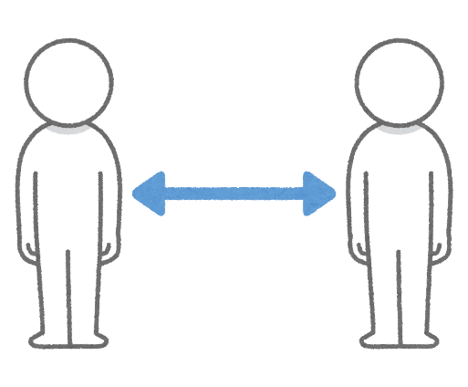

手指の消毒に

ご協力ください



新型コロナウイルス

感染予防対策中